**РОССИЙСКИЙ УНИВЕРСИТЕТ ДРУЖБЫ НАРОДОВ**

**Факультет физико-математических и естественных наук**

**Кафедра прикладной информатики и теории вероятностей**

**ОТЧЕТ**

**ПО ЛАБОРАТОРНОЙ РАБОТЕ № 14**

***дисциплина: Администрирование локальных сетей***

Студент: Каримов Зуфар

Группа: НПИ-01-18

Москва 2021

**Оглавление**

1. Цель работы………………………………………………………………………..3

2. Постановка задачи…………………………………………………………………4

3. Порядок выполнения работы..................................................................................5

4. Выводы ...................................................................................................................22

5. Контрольные вопросы…………………………………………………………...23

**Цель работы**

Настроить взаимодействие через сеть провайдера посредством статической маршрутизации локальной сети организации с сетью основного здания, расположенного в 42-м квартале в Москве, и сетью филиала, расположенного в г. Сочи.

**Постановка задачи**

1. Настроить связь между территориями (см. раздел 14.3.1).

2. Настроить оборудование, расположенное в квартале 42 в Москве (см. раздел 14.3.2).

3. Настроить оборудование, расположенное в филиале в г. Сочи (см. раздел 14.3.3).

4. Настроить статическую маршрутизацию между территориями (см. раздел 14.3.4).

5. Настроить статическую маршрутизацию на территории квартала 42 в г. Москве (см. раздел 14.3.5).

6. Настроить NAT на маршрутизаторе msk-donskaya-gw-1 (см. раздел 14.3.6).

7. При выполнении работы необходимо учитывать соглашение об именовании (см. раздел 2.5).

**Последовательность выполнения работы**

**14.3.1. Настройка линка между площадками**

**14.3.1.1. Настройка интерфейсов коммутатора provider-sw-1**

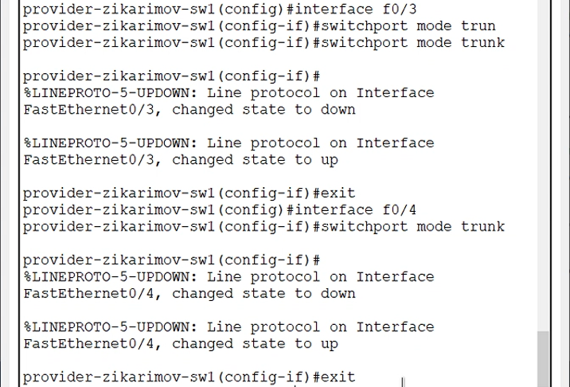

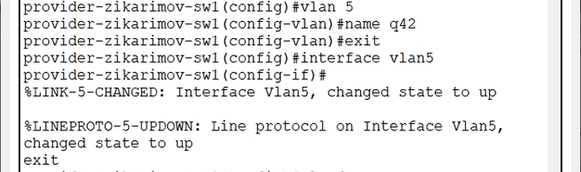

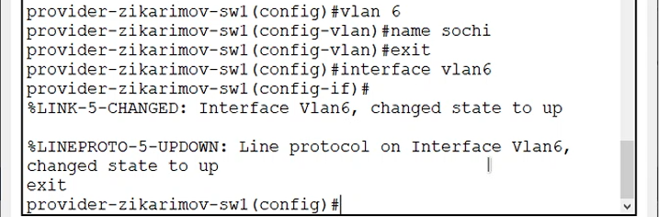

**14.3.1.2. Настройка интерфейсов маршрутизатора msk-donskaya-gw-1**

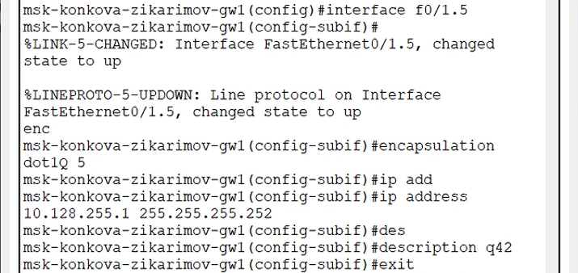

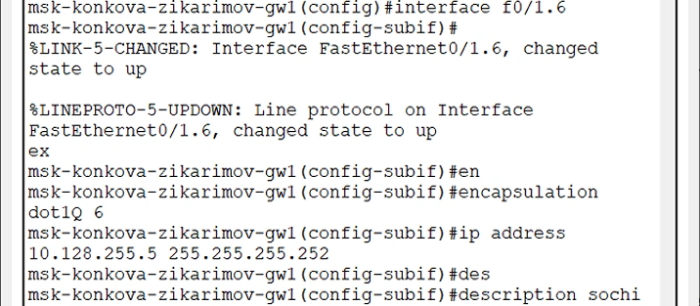

**14.3.1.3. Настройка интерфейсов маршрутизатора msk-q42-gw-1**

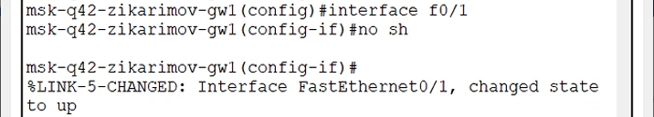

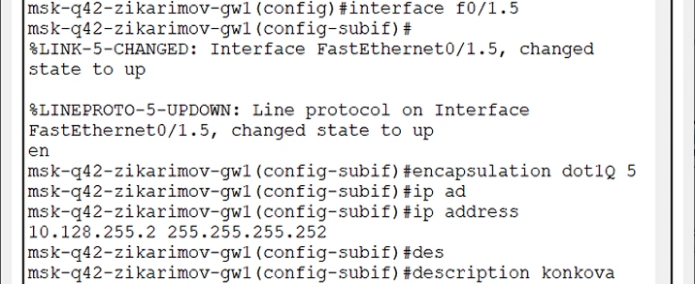

**14.3.1.4. Настройка интерфейсов коммутатора sch-sochi-sw-1**

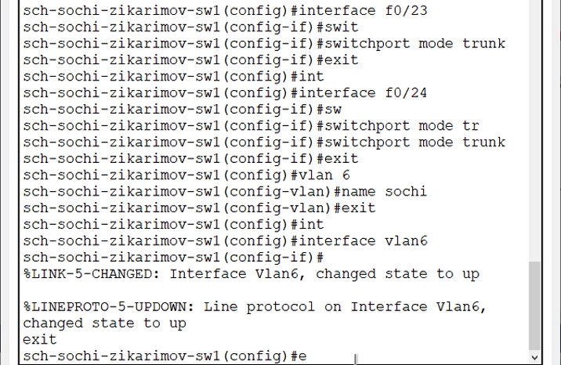

**14.3.1.5. Настройка интерфейсов маршрутизатора sch-sochi-gw-1**

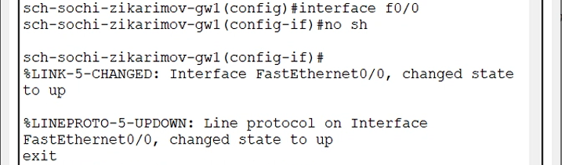

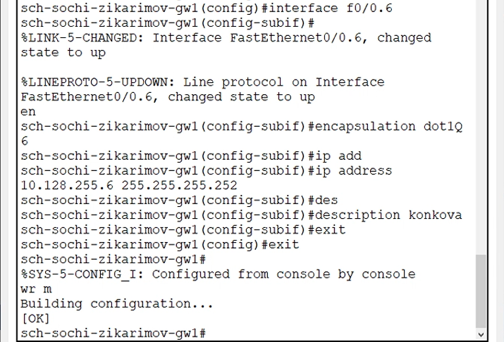

**14.3.2. Настройка площадки 42-го квартала**

**14.3.2.1. Настройка интерфейсов маршрутизатора msk-q42-gw-1**

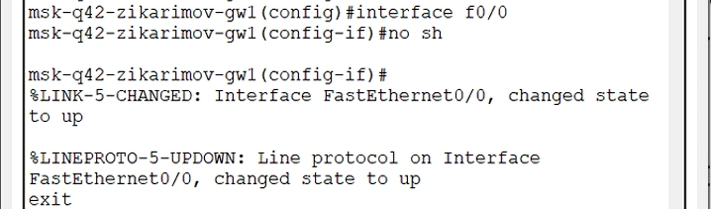

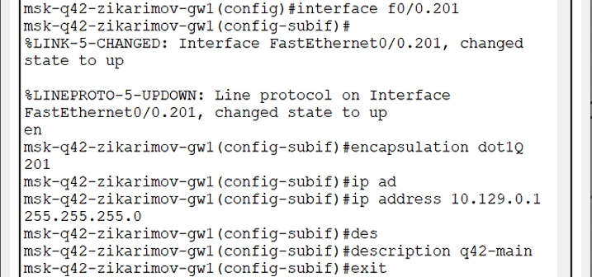

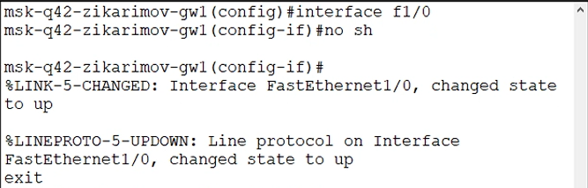

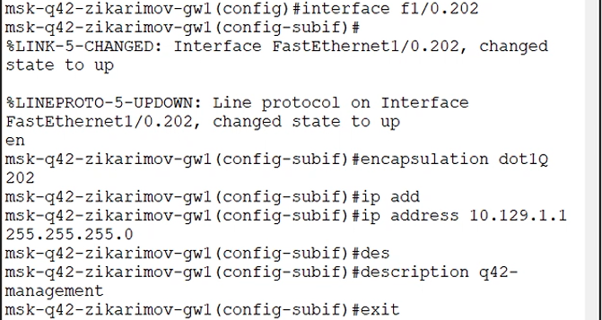

**14.3.2.2. Настройка интерфейсов коммутатора msk-q42-sw-1**

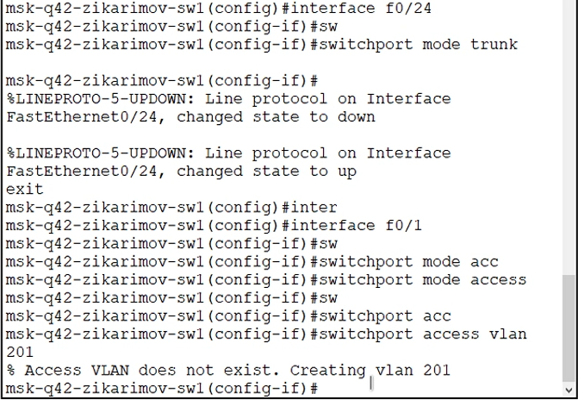

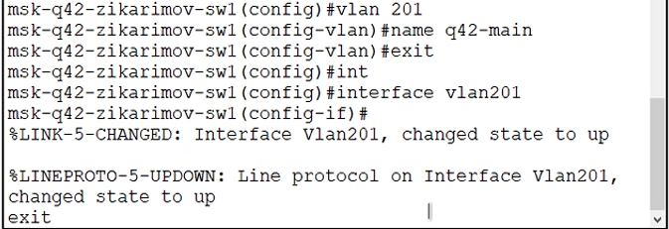

**14.3.2.3. Настройка интерфейсов маршрутизирующего коммутатора msk-hostel-gw-1**

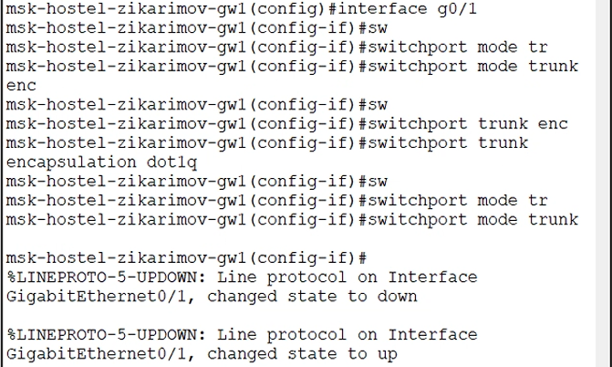

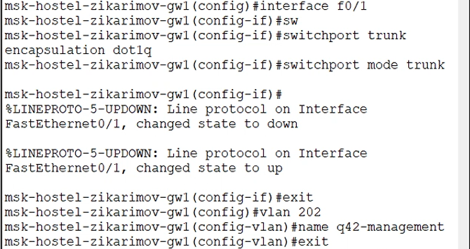

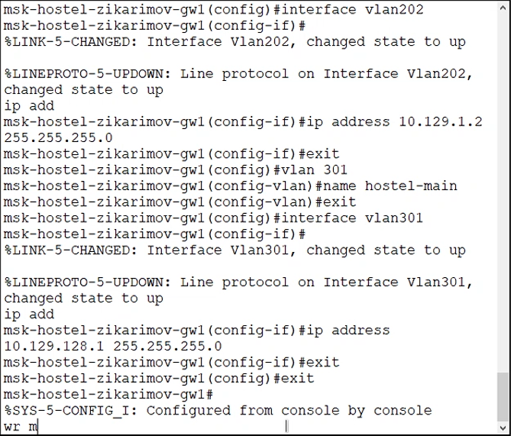

**14.3.2.4. Настройка интерфейсов коммутатора msk-hostel-sw-1**

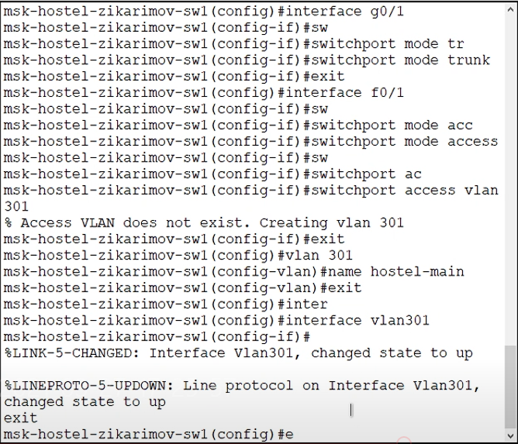

**14.3.3. Настройка площадки в Сочи**

**14.3.3.1. Настройка интерфейсов маршрутизатора sch-sochi-gw-1**

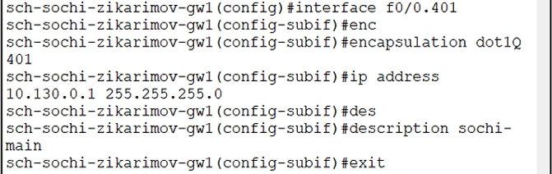

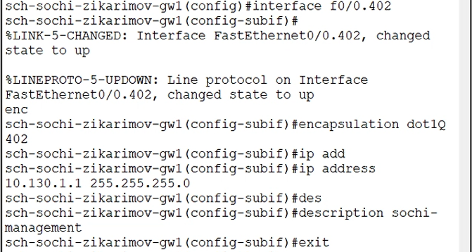

**14.3.3.2. Настройка интерфейсов коммутатора sch-sochi-sw-1**

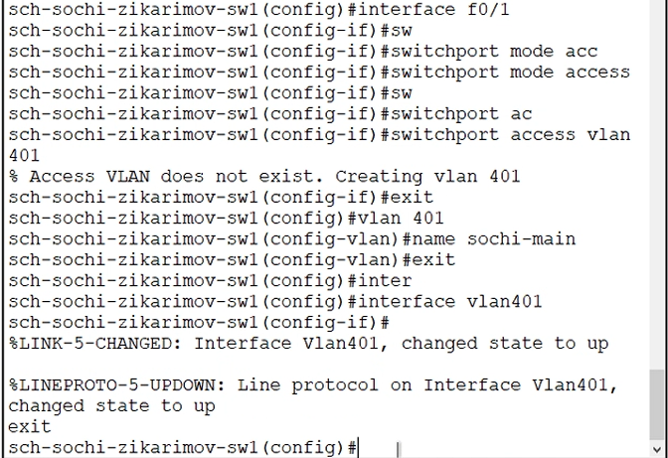

**14.3.4. Настройка маршрутизации между площадками**

**14.3.4.1. Настройка маршрутизатора msk-donskaya-gw-1**

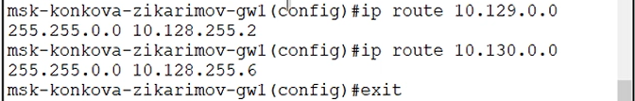

**14.3.4.2. Настройка маршрутизатора msk-q42-gw-1**



**14.3.4.3. Настройка маршрутизатора sch-sochi-gw-1**



**14.3.5. Настройка маршрутизации на 42 квартале**

**4.3.5.1. Настройка маршрутизатора msk-q42-gw-1**

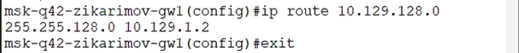

**14.3.5.2. Настройка интерфейсов маршрутизирующего коммутатора msk-hostel-gw-1**

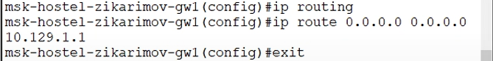

**14.3.6. Настройка NAT на маршрутизаторе msk-donskaya-gw-1**

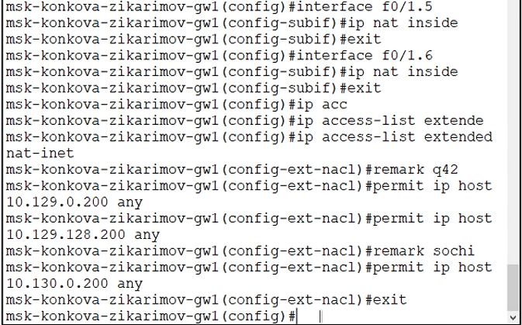

Задаем нашим устройствам шлюз по умолчанию, ip-address и маску сети.

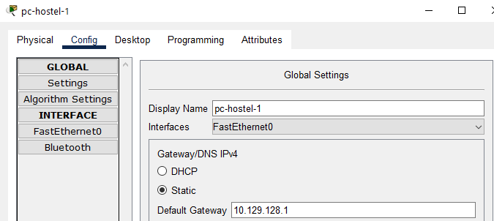

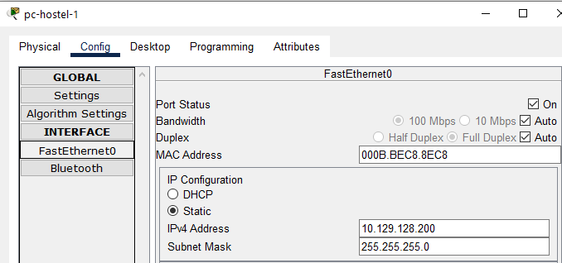

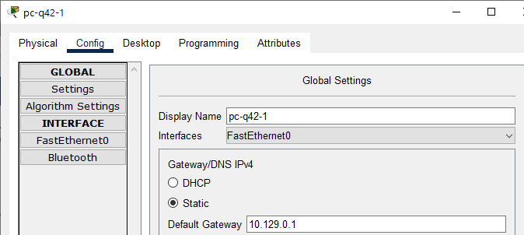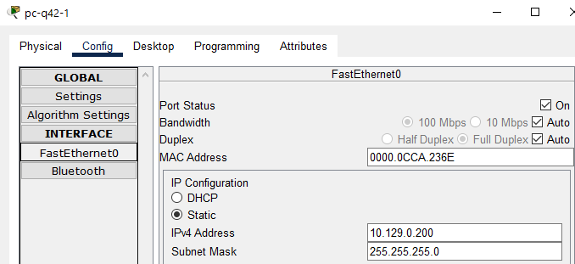

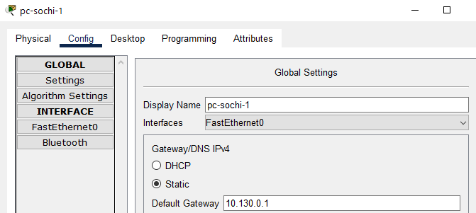

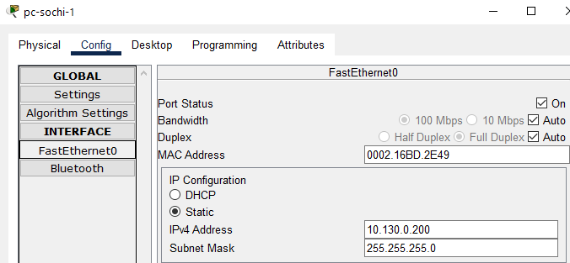

Проверяем доступность узла.

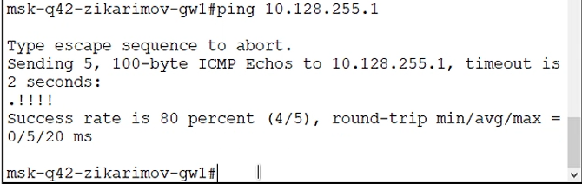

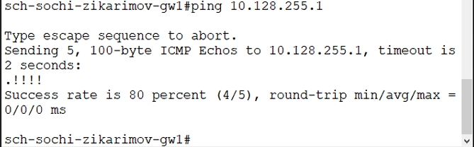

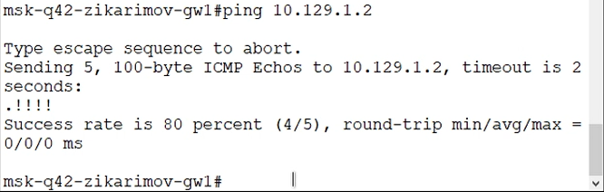

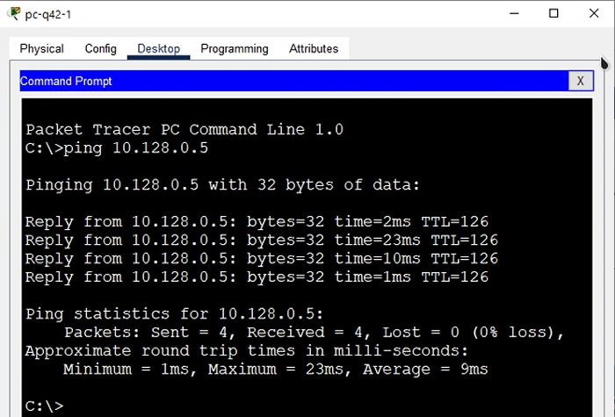

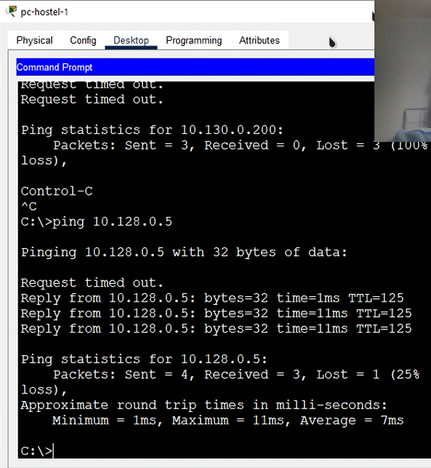

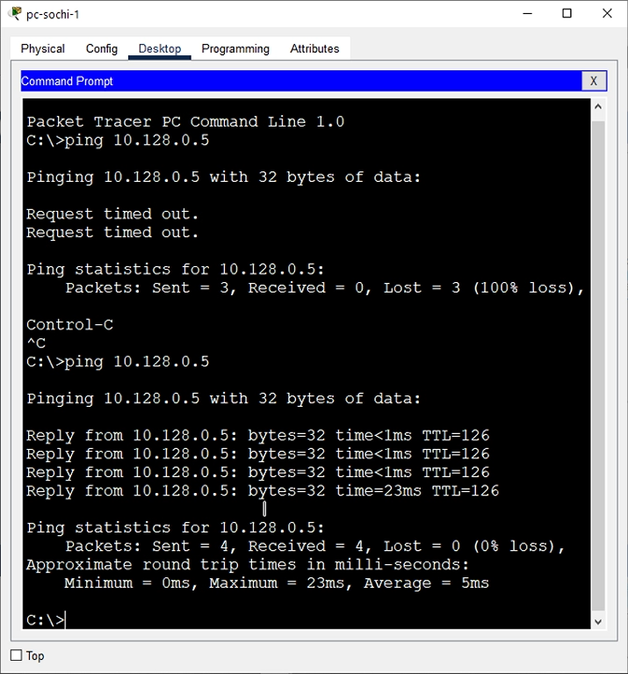

**Выводы**

Настроил взаимодействие через сеть провайдера посредством статической маршрутизации локальной сети организации с сетью основного здания, расположенного в 42-м квартале в Москве, и сетью филиала, расположенного в г. Сочи.

**Контрольные вопросы**

1. Приведите пример настройки статической маршрутизации между двумя подсетями организации.

Имеется две физически разделенных подсети – сеть для офиса (172.16.100.0/28) [gw-1st] и для серверной фермы (172.16.200.0/28) [gw-2nd].

Конфигурация для gw-1st:

gw-1st#configure terminal - переходим в режим конфигурации

gw-1st(config)#interface fa 0/0 - настраиваем интерфейс в сторону Офиса

gw-1st(config-if)#description sw1.ekt10 - описание интерфейса

gw-1st(config-if)#ip address 172.16.100.1 255.255.255.0 - задаем Ip шлюза поумолчанию Офисной сети

gw-1st(config-if)#no shutdown - включаем интерфейс физически

gw-1st(config-if)#exit

gw-1st(config)#interface fastEthernet 0/1 - настраиваем интерфейс в сторону Провайдера

gw-1st(config-if)#description PROVIDER-burc-sw - описание интерфейса

gw-1st(config-if)#no shutdown - включаем интерфейс физически

gw-1st(config-if)#exit

gw-1st(config)#interface fastEthernet 0/1.33 - настраиваем сабинтерфейс в сторону Серверной фермы

gw-1st(config-subif)#description Server's ferm - описание интерфейса

gw-1st(config-subif)#encapsulation dot1q 33 - тегирование кадров 33 VLAN'ом

gw-1st(config-subif)#ip address 10.0.0.1 255.255.255.252 - задаем Ip-адрес для PtPсети (Офис-С.Ферма)

gw-1st(config-subif)#exit gw-1st(config)#ip route 172.16.200.0 255.255.255.0 10.0.0.2 - статический маршрут в сторону Серверной фермы Команда ip route 172.16.200.0 255.255.255.0 10.0.0.2 означает, что все пакеты в подсеть 172.16.200.0/24 необходимо пересылать на шлюз 10.0.0.2 (gw-2nd).

Конфигурация для gw-2nd:

gw-2nd#configure terminal - переходим в режим конфигурации

gw-2nd(config)#interface fa 0/0 - настраиваем интерфейс в сторону Офиса

gw-2nd(config-if)#description sw1.ekt20 - описание интерфейса

gw-2nd(config-if)#ip address 172.16.200.1 255.255.255.0 - задаем Ip шлюза поумолчанию Серверной фермы

gw-2nd(config-if)#no shutdown - включаем интерфейс физически

gw-2nd(config-if)#exit

gw-2nd(config)#interface fastEthernet 0/1 - настраиваем интерфейс в сторону Провайдера

gw-2nd(config-if)#description PROVIDER-burc-sw - описание интерфейса

gw-2nd(config-if)#no shutdown - включаем интерфейс физически

gw-2nd(config-if)#exit

gw-2nd(config)#interface fastEthernet 0/1.33 - настраиваем сабинтерфейс в сторону Офиса

gw-2nd(config-subif)#description Office - описание интерфейса

gw-2nd(config-subif)#encapsulation dot1q 33 - тегирование кадров 33 VLAN'ом

gw-2nd(config-subif)#ip address 10.0.0.2 255.255.255.252 - задаем Ip-адрес для PtPсети (С.Ферма-Офис)

gw-2nd(config-subif)#exit

gw-2nd(config)#ip route 172.16.100.0 255.255.255.0 10.0.0.1 - статический маршрут в сторону Офис

Необходимо задать IP шлюзов на интерфейсах, настроить sub-интерфейсы с тегированием кадром VLAN'ами и своими IP, затем настроить статические маршруты между сетями.

2. Опишите процесс обращения устройства из одного VLAN к устройству из другого VLAN.

Первое устройство посылает фрейм на маршрутизатор, тот меняет MAC исходника на свой и перенаправляет фрейм второму устройству.

3. Как проверить работоспособность маршрута?

Пропинговать на одном из устройств второе устройство.

4. Как посмотреть таблицу маршрутизации?

sh ip route